СОВЕТ ВАСИССКОГО СЕЛЬСКОГО ПОСЕЛЕНИЯ

ТАРСКОГО МУНИЦИПАЛЬНОГО РАЙОНА ОМСКОЙ ОБЛАСТИ

**РЕШЕНИЕ**

25 марта 2024 года № 58/199

**Отчёт главы Васисского сельского поселения Тарского муниципального района Омской области «Об итогах работы Администрации Васисского сельского поселения за 2023 год и о задачах на 2024 год»**

В соответствии с Уставом Васисского сельского поселения Тарского муниципального района Омской области, Совет Васисского сельского поселения Тарского муниципального района Омской области **решил:**

1. Отчёт главы Васисского сельского поселения Тарского муниципального района Омской области « Об итогах работы Администрации Васисского сельского поселения за 2023 год и о задачах на 2024 год» принять к сведению (приложение 1 прилагается).

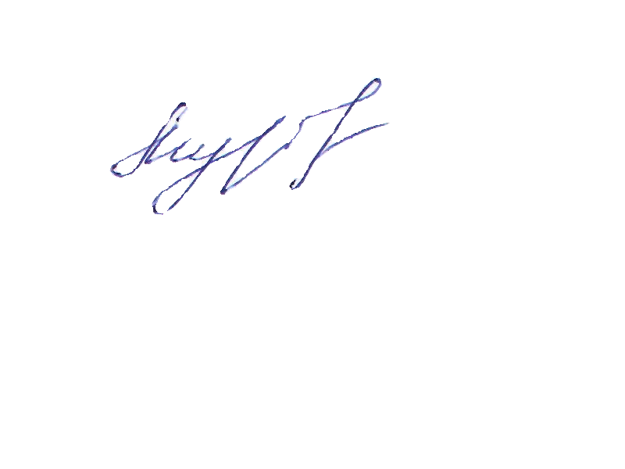Председатель Совета Васисского сельского

поселения Тарского муниципального

района Омской области Е. Л. Муравская

Глава Васисского

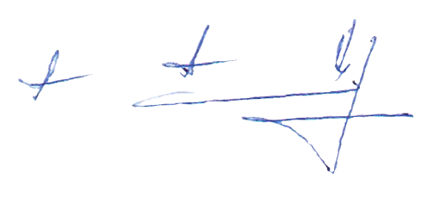сельского поселения Тарского

муниципального района А. В. Апенькин

Приложение 1

к Решению

Совета Васисского

сельского поселения

Тарского муниципального района

Омской области

От 25.03.2024 № 58/119

Отчёт

Главы администрации Васисского сельского поселения за 2023 год

20 февраля 2024 года

**«Об итогах социально- экономического развития Васисского сельского поселения за 2023 год и задачах на 2024 год**»

Уважаемый Евгений Николаевич, руководители структурных подразделений Администрации Тарского муниципального района, депутаты, руководители организаций и учреждений, жители нашего поселения!

В соответствии с Уставом сегодня проводится очередной отчет об итогах социально-экономического развития сельского поселения за прошедший год и задачах на предстоящий год перед населением.

В состав Васисского сельского поселения входят три населенных пункта: с. Васисс, с. Михайловка, д. Киксы с общей численностью на 1 января 2024 года фактически проживает – 292 человек (Васисс – 149, Михайловка – 128, Киксы – 15). К сожалению демографическая ситуация в 2023 году продолжала ухудшаться.

Родилось- 2 ребенка, умерло - 3 человека, прибывших - 1, выбыло 5 человек.

Трудоспособное население – 168 чел., пенсионеры - 91 чел, молодежь –50 чел., учащихся – 28 чел., дети дошкольного возраста – 16 чел.

Численность занятого населения в экономике – 119 чел. Уровень общей безработицы составляет 7,1 %

Основное влияние на социально- экономическое развитие поселения оказывает производственная инфраструктура. Ее представляют предприятия ИП Власенко С.В., которое постоянно оказывают посильную помощь в работе Администрации, уже не первый год на территории поселения работает ООО «Белые росы», которое осуществляет заготовки и переработку дикоросов.

- осуществляют свою деятельность Васисский участок Россети.

-отдел Васисского лесничества которые на ряду с Бюджетным Общеобразовательным учреждением «Михайловская СОШ» являются крупнейшими налогоплательщиками подоходного налога.

На территории поселения действует 4 торговых точки, торгующие продовольственными и промышленными товарами.

Населению оказываются социальные услуги в области образования, здравоохранения и культуры.

Действует:

- 1 образовательное учреждение: БОУ «Михайловская СОШ», число учащихся на 01.01.2024 г. - 28 человека; в школу входят 1 детский сад, число детей посещающих детский сад составляет 8 человек. Школа оборудована пешеходным переходом, установлены предупреждающие знаки. В 2023 году в рамках исполнения решения Тарского городского суда установлен светофор Т7.

- 2 учреждения культуры: Дом культуры, библиотека.

В Михайловском Доме культуры в 2023 году при помощи районного бюджета и Депутата законодательного собрания Омской области Адырбаева Марата Шакеновича, предоставившего профнастил и крепёж, проведена замена кровли крыши, частично заменены стропила и обрешетка. Топливо было закуплено в полном объеме, согласно топливного баланса.

Сделан ремонт крыльца в Васисской библиотеке. В администрации заменено ограждение территории, отремонтировано крыльцо

- учреждения здравоохранения: 2 ФАПа.

В Васисском ФАПе требуется частичный ремонт пола и входных дверей.

Основной целью работы Администрации поселения является повышение уровня и улучшение качества жизни жителей. Администрацией принимались меры, направленные на улучшение условий жизни, социальную защиту и материальную поддержку жителей поселения, обеспечение на территории села общественной безопасности и правопорядка, стабильности в работе объектов жизнеобеспечения, социальной сферы, осуществляющих свою деятельность на территории сельского поселения.

Работа администрации - это исполнение полномочий, предусмотренных Уставом поселения по обеспечению деятельности местного самоуправления. Это – исполнение бюджета, социальная защита малоимущих граждан, организация мероприятий по благоустройству и озеленению территории, освещение улиц, обеспечение мер пожарной безопасности, организация в границах поселения, электро - тепло, - водо, - газоснабжения.

В 2023 году Главой сельского поселения было принято 4 обращения граждан по вопросам водоснабжения, освещения и трудоустройства. Все удовлетворены.

В течение года Главой поселения было издано 90 постановлений и 38 распоряжений, необходимых для работы администрации.

На решение всех вопросов, относящихся к полномочиям органов местного самоуправления направлялись средства из местного бюджета.

Общий объем расходов бюджета поселения составил:

за 2022 год – 4 млн. 36 тыс.руб.

По доходам бюджет поселения исполнен:

За 2023 год – 4 млн. 76 тыс. руб., из них собственных доходов 966 тыс.руб

Безвозмездные поступления (дотации и межбюджетные трансферты): 2023 год – 3 млн. 110 тыс.руб.

Приоритетным вопросом в работе Администрации поселения стоит вопрос организации водоснабжения в населенных пунктах.

В 2023 году в с. Михайловка на колонке по ул. Новая установили пожарный сухотруб, утеплили и благоустроили, устранили порыв.

На водозаборной скважине в с.Михайловка поменяли сгоревший глубинный насос, заменили электрощит.

В д. Киксы проведено утепление водонапорной башни

В с. Васисс устранена течь водопровода, в течении года несколько раз выходил из строя частотный преобразователь, в настоящее время он отремонтирован, но требуется установка новой системы подачи воды с однофазным глубинным насосом, что значительно удешевит эксплуатацию и ремонт водозаборной скважины.

В течение 2023 года поддерживалось в работоспособном состоянии уличное освещение. На решение данного вопроса из бюджета поселения было выделено 73,4 тысячи руб, из них 56 тысяч на оплату электроэнергии, 17,4 тысяч на приобретение светодиодных прожекторов.

На зимнее и летнее содержание внутри поселковых дорог потрачено –2023 году- 429 тыс. руб.

Окувечена дорога к ул. Молодежная с. Михайловка

В с. Васисс по ул. Советская и в с.Михайловка по ул. Центральная в рамках исполнения предписания Тарской межрайонной прокуратуры построены автобусные остановки.

В 2023 году устанавливались дополнительные контейнеры для сбора твердых коммунальных отходов, проводится очистка контейнерных площадок.

На содержание участка автомобильной дороги Васисс – Киксы, находящегося в собственности Тарского муниципального района было потрачено 23 годах 78 тыс. руб.

В течение 2023 года оформлено право собственности на 5 объектов водоснабжения (3 скважины и две башни)

Администрация поселения совместно с Центром занятости населения в Тарском районе трудоустроила в летнее время 2023 года 4 подростка.

В 2023 году подготовлен и подан на конкурс инициативного бюджетирования проект благоустройства территории, прилегающей к Дому культуры. Комиссия проект одобрила, но занятое место в рейтинге не позволило получить финансирование на реализацию проекта, однако готовую документацию можно будет подать вновь, предварительно доработав её, что бы занять место повыше.

В сфере сельского хозяйства на территории поселения достижений нет. Поголовье КРС в 2023 году сократилось, количество коров уменьшилось. Снижение происходит из- за высокой стоимости кормов и молодняка, низкой цены при реализации продукции ЛПХ, невысокого уровня дохода населения. Закуп молока не осуществлялся. В течение 2023 года было организовано 2 выезда ветеринарной службы. Во время осеннего выезда, жители не охотно предоставляли скот на забор крови, в связи с чем ветеринарная служба предупреждает о составлении протоколов об административном правонарушении.

На протяжении многих лет стабильно работает социальная служба. В настоящее время на территории поселения работает 1 социальный работник и обслуживается 8 пожилых человек. Ежегодно организовывается 1 выезд мобильной службы центра «Надежда» совместно со специалистом МФЦ.

Особое внимание уделяется работе с семьёй. На территории поселения проживает 91 семей, в них детей 38.

В течение года проводились межведомственные целевые профилактические мероприятия: «Ученик», «Семья», «Забота», «Малыш». Хотелось бы отметить, что по состоянию на 1 января 2024 года семьи находящихся в социально опасном положении на территории Васисского поселения отсутствуют.

- принимаем участие в культурных мероприятиях, районных и сельских спортивных в которых занимаем призовые места в индивидуальных первенствах **АРМ СПОРТ – 2 место, ГИРЕВОЙ СПОРТ- 1 место, СПАРТАКИАДА РУКОВОДИТЕЛЕЙ -3 место, ЛЫЖНЫЕ ГОНКИ – 2 место, многоборье ГТО – 1 место.**

Хотелось бы обратить внимание районной Администрации на организацию автобусного сообщения Тара-Васисс. В период с весны до зимы автобус практически не ходит.

Подводя итоги своему выступлению, хочу выделить основные задачи работы Администрации поселения на 2024 год, которые нужно будет решить совместно с активом и нашими депутатами:

1. Совместно с Центром занятости населения настойчиво работать по трудоустройству несовершеннолетних и с семьями по программе трудной жизненной ситуации.

2. Содержать внутрипоселковые дороги в надлежащем состоянии;

3. Оказывать содействие населению по вступлению в различные федеральные и областные программы в сфере улучшения жилищных условий;

4. Достойно провести 115-летний юбилей с. Михайловка

5. Доработать проект благоустройства территории, прилегающей к Дому культуры для подачи на конкурс инициативного бюджетирования

Хотелось бы обратится ко всем жителям поселения у кого по соседству имеются брошенные земельные участки. В целях не допущения возгорания и распространения огня в весенне-летний период по возможности убрать сухую растительность на данных участках, так как сил и средств Администрации поселения на все участки не хватит, и может так случится, что возгорание произойдет на брошенном участке по соседству с вами, а перед огнем как известно все равны.

Администрация Васисского поселения обратилась к Бережному Вадиму Григорьевичу с просьбой от жителей поселения организовать выезд бригады врачей для приема жителей, на которую он отозвался положительно и выезд специалистов 10 медсанчасти планируется в первой половине марта.

С начала специальной военной операции с Васисского сельского поселения было мобилизовано 3 человека и один земляк ушел добровольно. Хочется выразить слова благодарности родителям наших защитников за то, что вырастили и воспитали таких сильных духом людей. И сказать огромное спасибо всем неравнодушным жителям поселения принявшим активное участие в оказании помощи нашим защитникам отечества.

Мы гордимся своими земляками!

Впереди у нас еще одно важное событие выборы президента Российской Федерации которые будут проходить 15, 16 и 17 марта. Обращаюсь ко всем жителям нашего маленького поселения являющегося неотъемлемой частью огромной страны в которой мы живем, прийти на избирательный участок и проголосовать. Это прежде всего, гражданский долг каждого уважающего себя человека. Долг перед страной – каждого гражданина России! Приглашаем всех принять участие в выборах Президента России!

В заключении я хотел бы поблагодарить всех, кто оказывал помощь Администрации поселения в решении различных вопросов.

Всем хочу пожелать терпения, настойчивости в достижении поставленной цели, здоровья и мирного неба.